
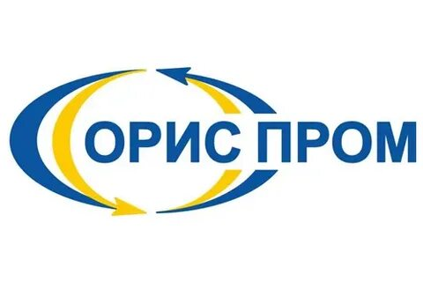

Компания ООО «Орис Пром» купит или утилизирует вторсырьё(отходы), брак производства :
- ПНД, ПП брак производства
- Окажем услугу грануляции ваших отходов ПП и ПНД
- В продаже имеется вторичная гранула ПП и ПНД
С последующей утилизацией и подготовкой всей необходимой документации (договор поставки оборудования (отходов) с последующей утилизацией, акт приема-передачи, акт утилизации, техническое заключение на списание основных средств). А также готовы рассмотреть ваши варианты сырья на продажу.
ООО «Орис Пром» располагает собственным автопарком более 130 единиц транспортной техники с различными способами и объёмами загрузки.
Готовы работать с вами на взаимовыгодных условиях!
С уважением,
Менеджер по закупкам
ООО «Орис Пром» Цыбезов Семён
+79258303403
9037665658@mail.ru

